Zamoli nekog od odraslih ukućana da ti pročita ovaj tekst. Ti pažljivo slušaj, a zatim oboji sliku onako kako piše u tekstu. Na kraju globalno pročitaj kratak tekst.

Došlo je proljeće. Vani je toplo.
Djevojčica Ana je na zelenoj livadi. Ana ima žutu majicu sa crvenim cvjetićem. Preko majice ima smeđi prsluk. Na njezinim plavim hlačama su crvena srca. Ana na nogama ima crne cipele. Njezina žuta kosa složena je u repiće sa narančastim gumicama za kosu.
Na livadi je naraslo puno proljetnog cvijeća. Tu su ljubičaste ljubičice, žute narcise i ljubičasti šafrani. Ana je nabrala jedan šareni buket cvijeća. Ana će buket odnijeti mami.
Iza Ane je zeleno drveće i grmlje. Po plavom nebu plove bijeli oblaci.
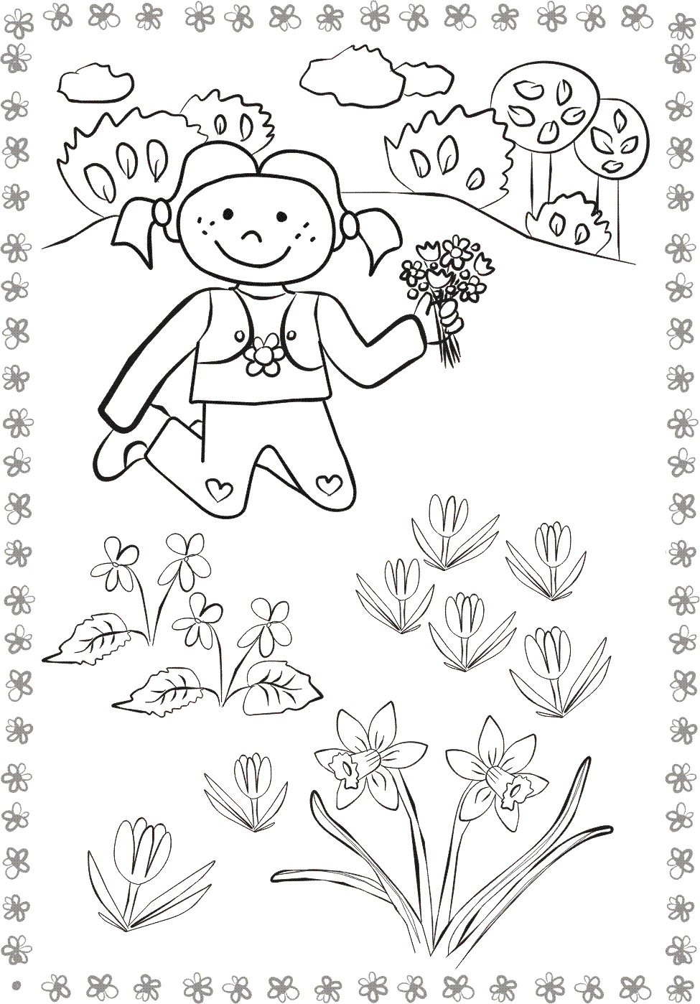

Odgovori na pitanja (USMENO, CIJELOM REČENICOM):
- Koje je godišnje doba došlo?
- Tko je na livadi?
- Koje cvijeće je naraslo?
- Što Ana ima u ruci?
5.Kome će Ana dati buket?
to je

je na

na je

ima

